关于增补XX航季正班计划的请示
（公司两字码）（增）〔年份〕 号
民航总局运输司或民航ＸＸ地区管理局：
依据《中国民用航空国内航线经营许可规定》（CCAR-289TR-R1），（公司申请航线增补的具体情况及理由），具体正班计划如下：
航班号 机型（全称） 班期（例每日或周123）
具体航线（带时刻）
以上正班执行日期： 年 月 日至 年 月 日

签发人（申请单位）：
日 期： 年 月 日

主办单位： 经办人：（签字） 电话：
传真： SITA:
注：请在增补正班计划运营10个工作日前报总局运输司或民航ＸＸ地区管理局

TR-CH-12A
关于调整XX航季正班计划的请示
（公司两字码）（调）〔年份〕 号
民航总局运输司或民航ＸＸ地区管理局：
依据《中国民用航空国内航线经营许可规定》（CCAR-289TR-R1），（公司申请航线调整的具体情况及理由），具体航班计划如下：
原：航班号 机型（简称） 班期（例每日或周123） 航线（不带时刻，例a-b-a或a-b-c（往返））
调整为：航班号 机型（全称） 班期（例每日或周123）
具体航线（带时刻）
以上正班执行日期： 年 月 日至 年 月 日

签发人（申请单位）：
日 期： 年 月 日

主办单位： 经办人：（签字） 电话：
传真： SITA:
注：请在调整正班计划运营10个工作日前报总局运输司或民航ＸＸ地区管理局

TR-CH-12B
关于取消XX航季正班计划的请示
（公司两字码）（消）〔年份〕 号
民航总局运输司或民航ＸＸ地区管理局：
依据《中国民用航空国内航线经营许可规定》（CCAR-289TR-R1），（公司申请航线取消的具体情况及理由），具体正班计划如下：
航班号 机型（全称） 班期（例每日或周123） 具体航线（不带时刻）
以上正班取消日期： 年 月 日至 年 月 日

签发人（申请单位）：
日 期： 年 月 日

主办单位： 经办人：（签字） 电话：
传真： SITA:
注：请在取消正班计划10个工作日前报总局运输司或民航ＸＸ地区管理局

TR-CH-12C
XXXX航空公司XX月加班备案
（公司两字码）（加备）〔年份〕 号
民航总局运输司或民航ＸＸ地区管理局：
依据《中国民用航空国内航线经营许可规定》（CCAR-289TR-R1）和XX航季国内航线经营许可评审规则，（公司需说明的情况），具体加班计划备案如下（详见附表）。

签发人（申请单位）：
日 期： 年 月 日

主办单位： 经办人：（签字） 电话：
传真： SITA:
注：请在备案加班运营日7个工作日前报总局运输司或民航ＸＸ地区管理局

TR-CH-13
附表：
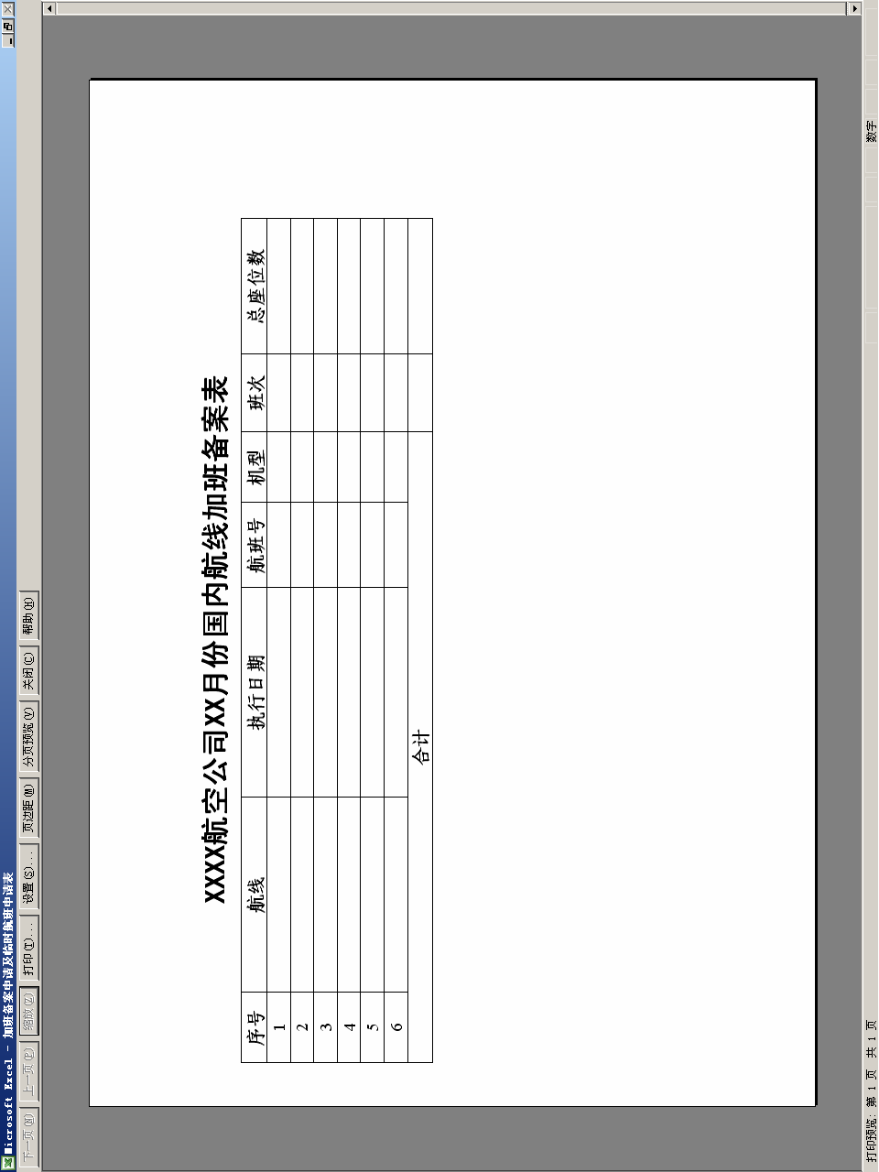
XXXX航空公司XX月加班申请
（公司两字码）（加）〔年份〕 号
民航总局运输司或民航ＸＸ地区管理局：
依据《中国民用航空国内航线经营许可规定》（CCAR-289TR-R1）及XX航季国内航线经营许可评审规则，（公司需说明的情况），申请具体加班计划如下（详见附表）。

签发人（申请单位）：
日 期： 年 月 日

主办单位： 经办人：（签字） 电话：
传真： SITA:
注：请在核准加班运营日10个工作日前报总局运输司或民航ＸＸ地区管理局

TR-CH-14
附表：
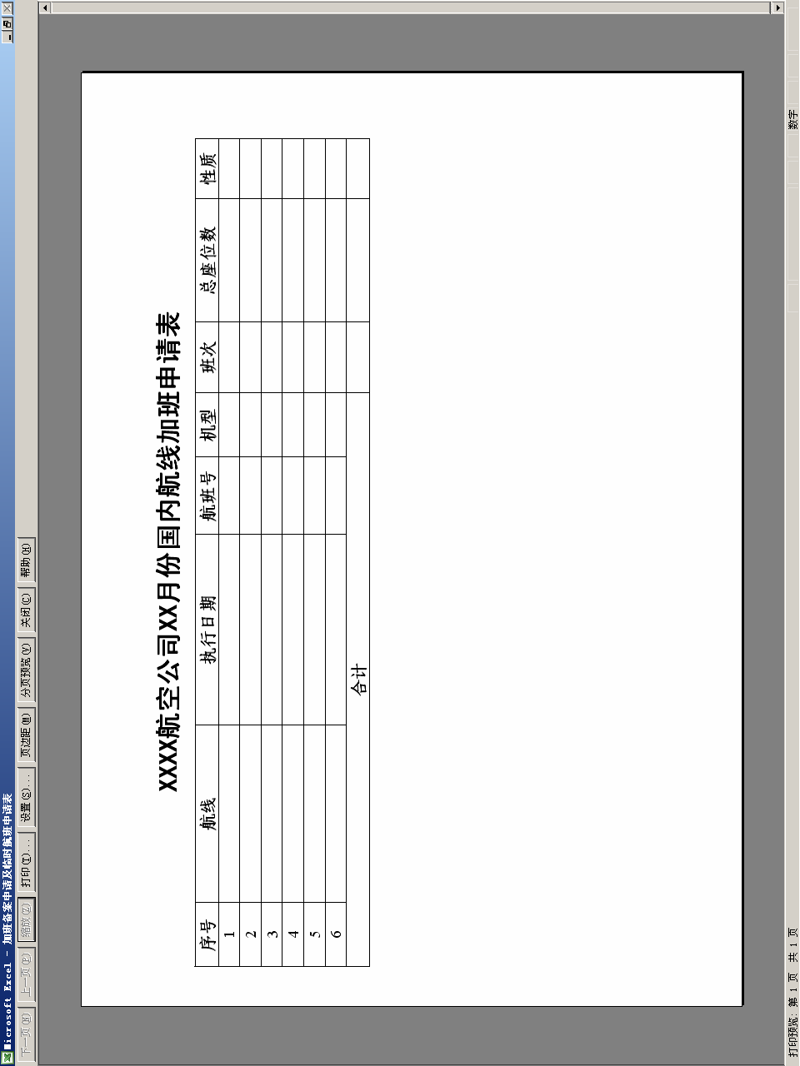
XXXX航空公司XX月临时航班申请
（公司两字码）（临）〔年份〕 号
民航总局运输司或民航ＸＸ地区管理局：
依据《中国民用航空国内航线经营许可规定》（CCAR-289TR-R1），（公司需说明的情况），申请航班计划如下（详见附表）。

签发人（申请单位）：
日 期： 年 月 日

主办单位： 经办人：（签字） 电话：
传真： SITA:
注：请在临时航班运营日14个工作日前报总局运输司或民航ＸＸ地区管理局

TR-CH-15
附表：
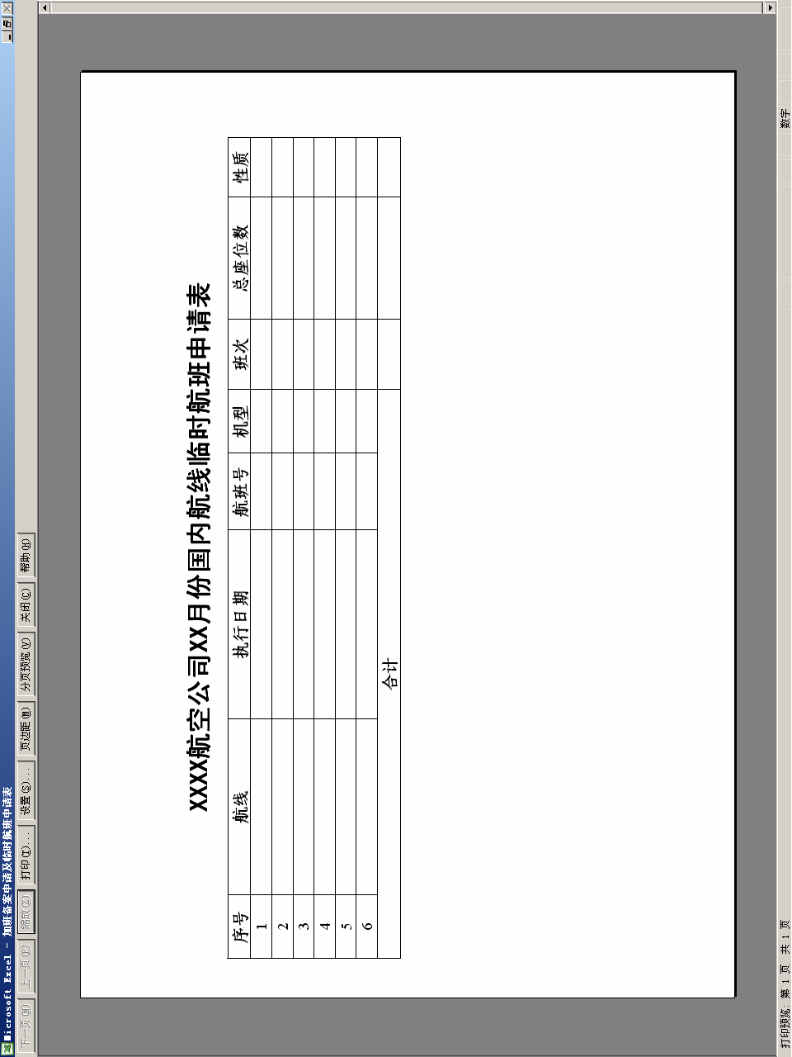
民航XX地区管理局
XX月份加班及临时航班统计备案表
（民航XX地区管理局）（备）〔年份〕 号
民航总局运输司：
依据《中国民用航空国内航线经营许可规定》（CCAR-289TR-R1）和XX航季国内航线经营许可评审规则，（其它需说明的情况），现将XX月份加班及临时航班计划统计如下（详见附表）。

签发人（盖章）：
日 期： 年 月 日

经办人：（签字） 电话： 传真：

TR-CH-16
附表：
